2020年三星盖乐世note20系列上市
广 告 主：三星手机
所属行业：3C
执行时间：2020.08
参选类别：视频内容营销类
案例视频：https://www.bilibili.com/video/BV1eX4y1K7sf/
营销背景
三星盖乐世 note20系列上市，面对众多竞品，需要在互联网上营造上市话题
营销目标
三星盖乐世 note20系列上市，如何在众多竞品中脱颖而出，作为传统的广告视频形式，如何在互联网时代创造热点传播，从而支持上市，迅速提供产品知名度和传播热度成为了这次拍摄的主要目标和挑战。
策略与创意
首先，选择秦昊作为这只广告片的男主角，选择秦昊正是由于前段时间高收视的电视剧的形象再次火编全网，但是如何保留秦昊的特点和人气，而又符合盖乐世note20产品气质形象是全片的重中之重。
其次，盖乐世note20产品的表现，如何在秦昊和王晓晨的表演中更受到关注，将直接影响全片的传播效果。
创意和创新
为了不影响整片的质量，避免道具难免出现的披露，营造雨林的真实感觉，我们用真实的树木，在摄影棚中短时间内建造了一个真实的热带雨林、参天的阔叶林，低矮的热带灌木，高温的天气，甚至带着潮湿的季风，我们保证了搭建雨林的植物的生命同时拍摄，拍摄结束后，所有植物都已经获得妥善的重新种植。
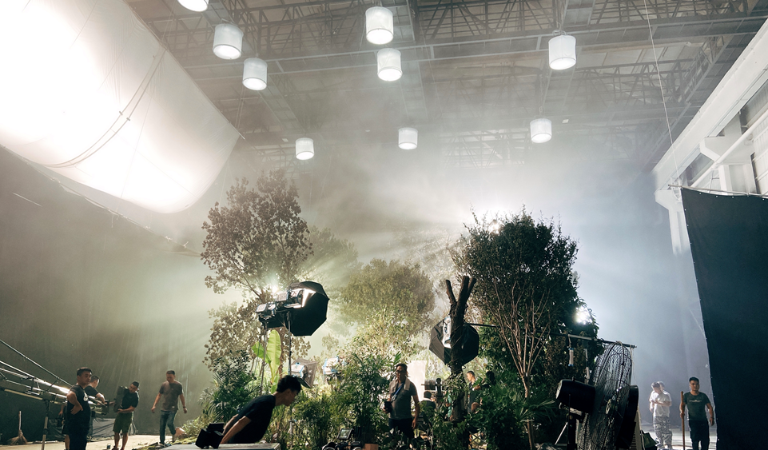
执行过程/媒体表现
通过阳光、明亮、绿色的场景，重新设计一个阳光帅气的秦昊区隔观众们印象深刻的隐晦的秦昊形象，利用场景的改变和秦昊身份的转变，再次提升秦昊的亲和感，同时更加注重秦昊演绎的细节动作，体现人物的特质更加符合产品。
以盖乐世note20功能作为全片的贯穿线，用产品带动剧情，时刻保持产品在演员表演的主导地位，利用演员的互动表现产品功能，用剧情引导产品，杜绝粗暴直接的用夸张的功能表现吸引廉价短时的关注，黑色光影与清新绿色光影的对比和切换，更好的表达了工作和生活两个极致。
通过实景与动画的结合展示手机颜色的改变，自然而又真实，符合奇遇的场景和认知。
音乐与道具的使用更是深思熟虑，音乐与场景的切换，沙漏代表着时间和功能，薄荷和茶代表着人群。
营销效果与市场反馈
新浪微博开启“秦昊迷雾奇遇”话题传播，阅读量3.2亿，讨论话题超过6.3万。

